Aus dem Leben des Josef Lackner 1901 - 1973
einem "Urgestein der Oberherzogberger Weihnachtsschützen"
von Hans Lackner

Josef Lackner war sicher nicht auf der Sonnenseite des Lebens auf die Welt gekommen. Er wurde 1901 als drittes von 7 Kindern des Johann und der Maria Lackner geboren und ist in sehr bescheidenen Verhältnissen großteils im Nonntal aufgewachsen. Die Buben mussten schon bald dem Vater nach Kräften helfen und mit anpacken, um die Familie finanziell über Wasser zu halten.

Überwiegend war man damals bei den Wittelsbachern im Schloss beschäftigt und hatte für das dort benötigte Brennholz zu sorgen, das in Meterstücken angeliefert wurde. Diese mussten zuerst zwei Mal durchsägt und dann entsprechend gespalten werden; und das alles geschah noch in reiner Handarbeit. Damit war es aber noch nicht zu Ende, denn das Holz musste danach an verschiedenen Stellen im Schloss und in den verschiedenen Stockwerken sauber und ofenfertig "aufgezeint" werden. Darüber hinaus wurden freilich auch noch Gelegenheitsarbeiten erledigt, wo immer sie auch angeboten wurden.
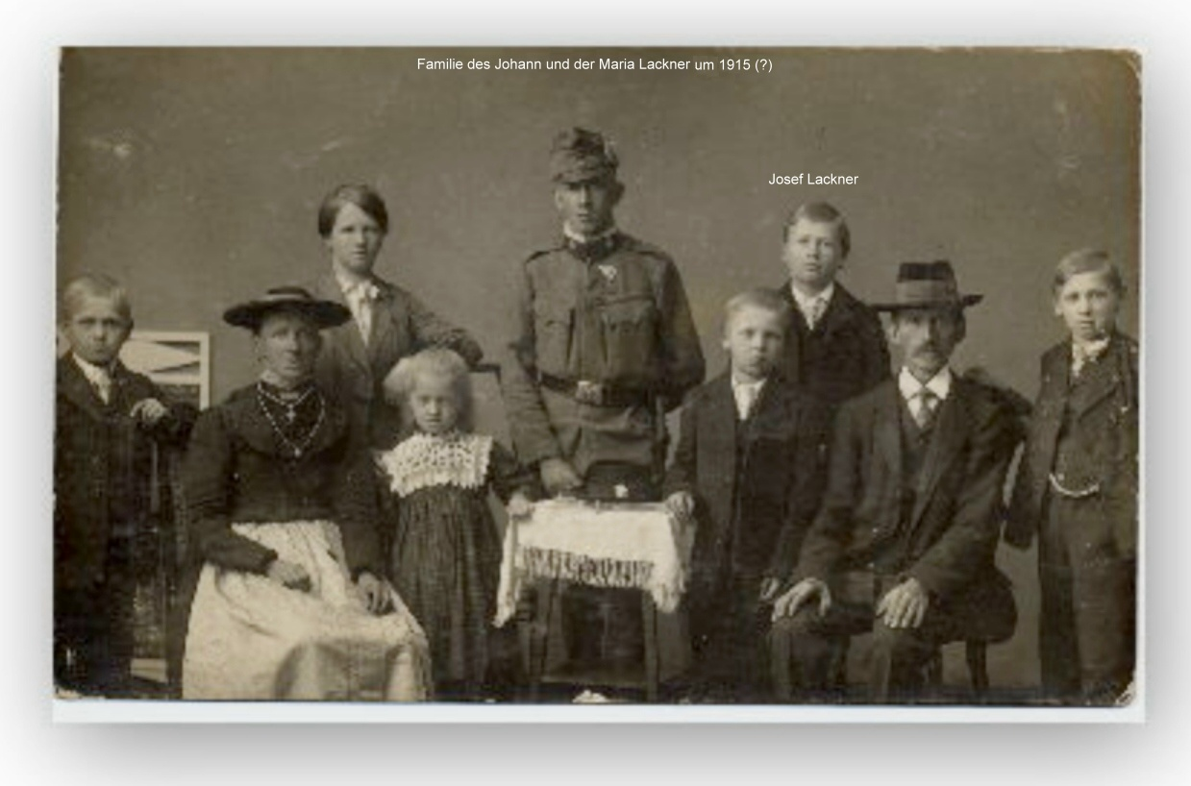
Mit vierzehn, gerade aus der Schule gekommen, wurde der Seppei zu einem Metzger in Hallein in die Lehre gesteckt. Das hatte sich irgendwie wohl so ergeben, denn die Lackners hatten damals noch die österreichische Staatsangehörigkeit. Der Weg zur Arbeit wurde, heute kaum noch vorstellbar, allein und zu Fuß bewältigt. Über den Mausbichl und den Stollenweg ging es nach Oberau und über Gmerk hinunter nach Hallein. Drei Kaisersemmeln und ein Apfel im Rucksack waren dabei seine "Marschverpflegung".

Lassen wir hier den Hans Jörg Hasenknopf erzählen: " Über dieses Hallein hat mir der Seppei hie und da erzählt: "Es war schrecklich! Immer musste er die Gerippe der geschlachteten Kühe und Ochsen zerlegen und daraus Suppe kochen für die Soldaten, die in Hallein in Züge verladen wurden. Es war ja gerade der erste Weltkrieg und die Dolomitenfront war nicht weit. Da konnte es oft sein, dass der eine oder andere Soldat dem Grauen des Krieges durch die Weigerung zum Einsteigen zu entgehen versuchte. Aber die Feldgendarmen haben da schon unsanft nachgeholfen! Die Züge kamen dann mit vielen Verwundeten zurück und der Seppei hat schon in dem Alter viel Leid mit ansehen müssen.

Da ihm die Metzgerei und der tägliche Weg dorthin ohnehin verhasst war, kam es ihm sehr gelegen, dass er ohne die Metzgerlehre zu beenden schließlich in Berchtesgaden unweit von zu Hause beim Anton Hasenknopf in der Salzburger Straße Spänglerei und Installation lernen durfte. Das war zwar auch kein Zuckerschlecken, aber die Arbeit hat ihm gefallen und er hat sich dabei so geschickt angestellt, dass er auch nach der Lehre bleiben durfte und dem Hasenknopfklan viele Jahre treu geblieben ist.

Als der Lackner Seppei dann älter geworden war, war er eine feste Institution für alles, was mit Wasser und Kanal zu tun hatte. Wenn im Betrieb und Haus etwas "hin" geworden war, hieß es nur: "Der Lackei werd's scho wieda recht macha!" Auch bei meinem Onkel Anton hat er lange Jahre als tüchtiger Spängler gearbeitet. Und das, obwohl es, und es war damals in anderen Betrieben sicher auch nicht anders, oft ziemlich rau zuging,“ wie sich der "Hasei" erinnert:.

Der Hasei weiter: "Mein Vater Alois hat mir erzählt und das mit etwas schlechtem Gewissen, dass sich der Lackei einmal bös am Knie verletzt hatte, aber keiner der "Hasein" habe ihm geholfen. Sogar die "Hasei-Oma" flüsterte nur: "Da Lackei hinkt!" Der Seppei ist dann auf zwei Stecken gestützt mit geschwollenem Knie heim gehumpelt. Mein Großvater Josef war einer der groben Unternehmer und sein meistgebrauchter Spruch war: "Nur der Dumme tut sich weh!"

Schicksalhaft und prägend für seinen weiteren Weg war sicher auch der frühe Tod seiner Frau, wie wir vom Hasei erfahren: "Dem Lackei sei Frau war klein und kugelrund, hat mein Vater, der Loisei Hasenknopf mir erzählt. Beide zusammen waren lustig anzuschauen und scherzhaft nannte man sie die "Berchtesgadener Karl Valentin und Liesl Karlstadt" Seine Frau ist aber bald an einer unbestimmten Krankheit verstorben, noch bevor sie Kinder bekommen konnten. Der Seppei hat immer ganz lieb von ihr erzählt. Auch hat er dann immer seine Augen abgewischt."

Als er dann vom Vermieter im Nonntal wegen nicht endender Umbaumaßnahmen schrittweise hinausgedrängt und gekündigt worden war, bat er die Hasenknopfs in deren schon nicht mehr benutzte Waschküche einziehen zu dürfen, die er dann auch bewohnte bis ihn seine Krankheit zum Pflegefall werden ließ und er ins Bürgerheim umsiedeln musste. (Dieses Waschhaus war für ihn Schlafstatt und Werkstatt'l in einem. Einen Wasserkran gab es da schon, aber keine Toilette. Er hat sich, wenn's pressiert hat, mit einem Eimer beholfen und ansonsten das Klo der "Hasein" benutzn dürfen.)

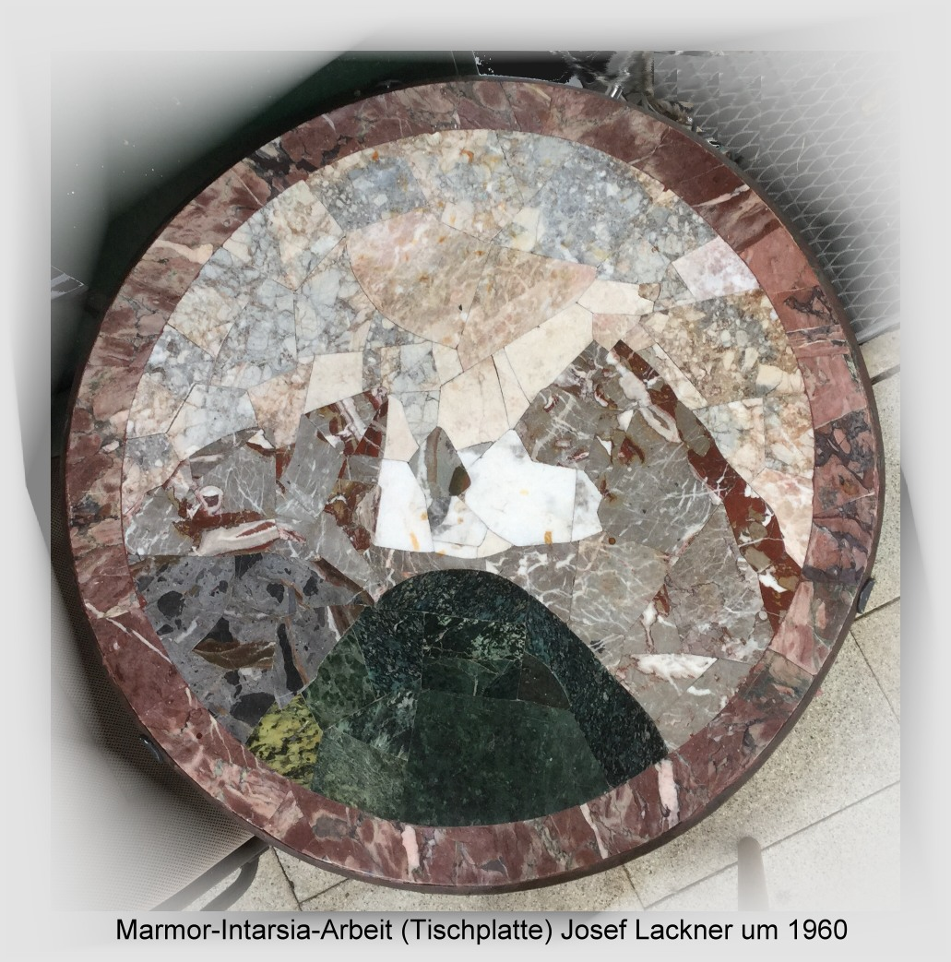
Verbürgt sind aus dieser Zeit drei seiner Hauptaufenthaltsorte, eben diese Waschkuchl, bzw. der Hasenknopfsche Betrieb, dann ziemlich bald auch die Herzogberger Schützenvereinsherberge, das Oberherzogberglehen. Viele ältere Berchtesgadener erinnern sich vielleicht aber auch noch an Begegnungen mit dem Lackner Seppei als Stammgast im legendären "Weißbierstüberl" in der Grießstätterstraße, in dem er zudem ein "gefürchteter" Spieler am Spielautomaten war. Er hat den Automaten zwar öfter "leer räumen" können, was ihn dann mit großem Stolz erfüllte, aber die blinkende Kiste mit den drei rotierenden Scheiben und den Leuchttasten hat ihm unter dem Strich sicher noch weit mehr Zehnerl abgeknöpft als sie für ihn ausgespuckt hat.

Reich ist der Wirt an seinem Stammgast aber ohnehin nicht geworden, das hätte dem Seppei sein Geldbeutel schon gar nicht zugelassen. Aber er fand immer wieder mal einen Gönner, der ihm etwas spendierte. Er war zwar sehr umgänglich, aber als geselligen Menschen habe ich ihn nie erlebt und ich würde ihn daher eher dem Typ "Eigenbrödler" und Tüftler zugerechnen wollen.

Der Seppei war aber nebenher auch noch ein begeisterter Bergsteiger in unseren Bergen. Ein Indiz dafür ist bis heute eine schwere runde Tischplatte mit einer Marmorintarsie mit dem Motiv von Watzmann mit Grünstein aus vom ihm selbst auf seinen Touren gesammelten Steinen, die bei uns immer noch hoch in Ehren gehalten wird. Es ist eine handwerkliche Meisterleistung, die in jahrelanger mühevoller (Schleif-) Arbeit entstanden ist, wie sich Hans-Jörg Hasenknopf erinnert: " Dieses Kunstwerk ist weiß Gott nicht an einem Tag entstanden. In welchem Jahr er mir das fertige Werk gezeigt hat, weiß ich nicht mehr. Aber ich war damals schon sehr erstaunt, dass ein "Metaller" so etwas zusammenbringt."

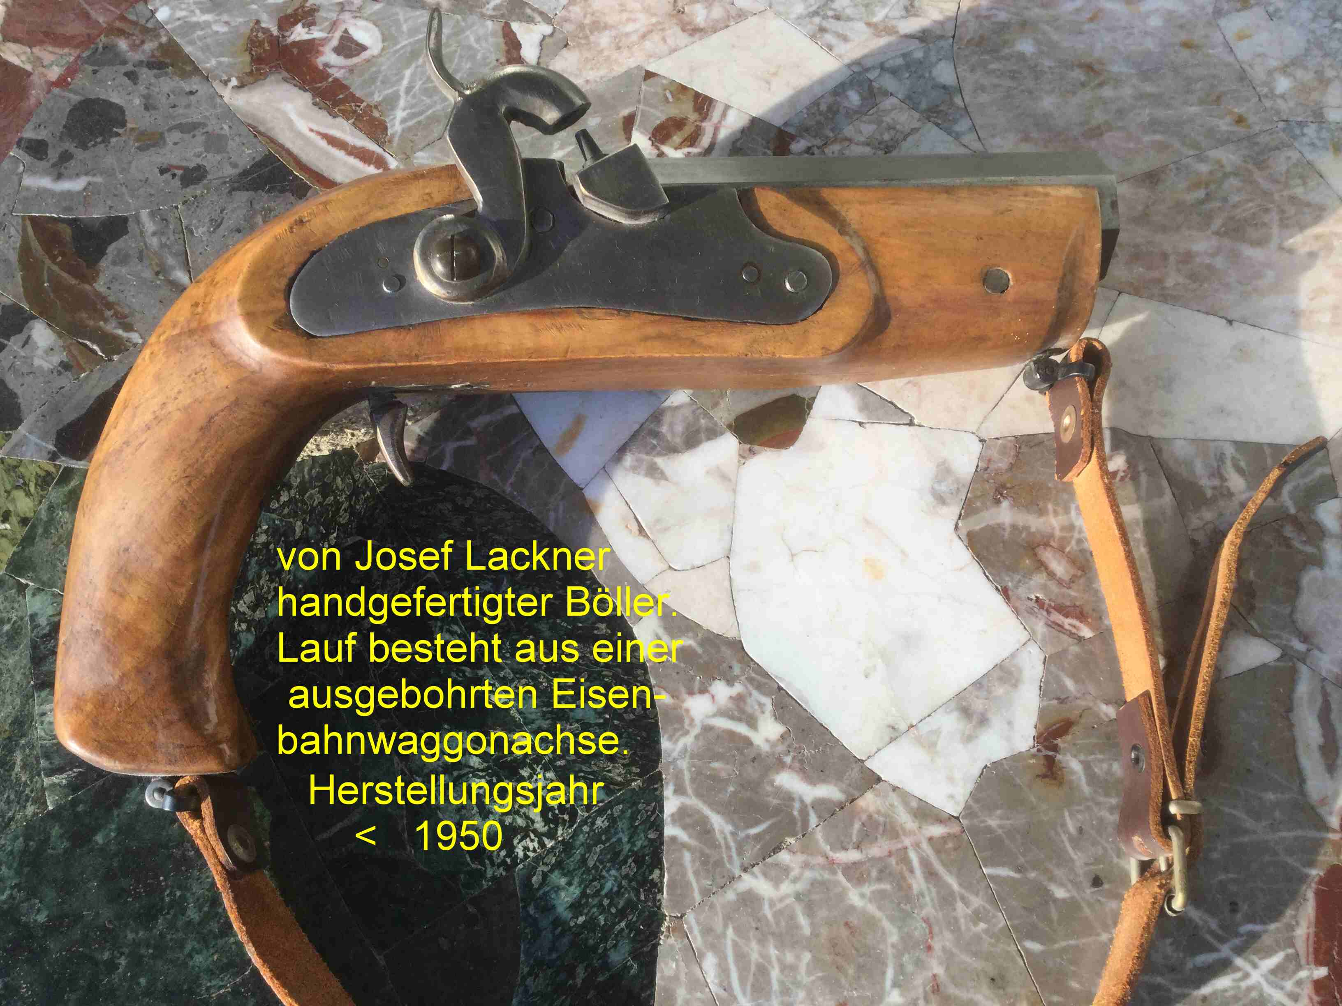
Wann und wie der Lackei zu den Herzogberger Weihnachtsschützen gestoßen ist, ließ sich leider nicht mehr eruieren. Man kann sich aber gut vorstellen, dass in der Schlosserei der Hasenknopfs des öfteren Schützen ihre Böller zur Reparatur gebracht haben und auf den Seppei eine große Faszination ausgeübt haben müssen. Er hat jedenfalls im Lauf der Jahre in seiner freien Zeit selbst einige Handböller für sich und andere angefertigt (dazu wurden alte Eisenbahnwagonachsen mit primitivsten Werkzeugen zugerichtet und ausgebohrt) , von denen noch einer als Erbstück schon etliche Jahre im Wohnzimmer des Verfassers an der Wand hängt.

Andererseits ist er im Jahr 1938, 37-jährig, nach Schilderung vom Hans-Jörg Hasenknopf schon bei der Musterung zur Wehrmacht mit der Argumentation, dass er zwei linke Hände habe und nie das Schießen erlernen würde und überhaupt seine Gestalt für einen strammen deutschen Soldaten völlig ungeeignet wäre, um den Wehrdienst im 2. Weltkrieg herumgekommen. Mag sein, dass dabei aber auch Beziehungen noch eine gewisse Rolle gespielt haben. Sicher verbürgt ist aber, dass er bereits ab 1931/32 als Schriftführer und ab 1934 durchgehend bis 1951 als Vorstand und Schützenmeister bei den Herzogberger Schützen in der Chronik geführt wird.

Er war somit der dritte namentlich genannte Vorstand der Herzogberger seit der Vereinsgründung anno 1887 nach den Vorständen Bieler und Reichlmeier. In seine erste Amtszeit gehört das Zerwürfnis mit der Hauptvereinigung der Schützen, weil sich die Herzogberger, die ohnehin schon immer ein wenig "extrig" waren sich nur sehr schwer unterordnen konnten.

Einmal ging es 1935 darum, dass sich der Herzogberger Schützenverein entgegen der Solidarität mit den anderen als einziger Verein an das von der damaligen Kreisleitung verhängte Fronleichnamsschießverbot gehalten hat. Ein ander Mal ging es um Hahnenfedern, die sich die Herzogberger als einzige erlaubt hatten an ihren Hut zu stecken.

1946 kam es dann nach vielen Querelen zum Austritt der Herzogberger aus der Hauptvereinigung, die dann bis zum "Friedensschluss" und Wechsel der Vorstandschaft ganze sechs Jahre angedauert hat. Bis 1957 hatte der Lackner Seppei dann immer noch das Amt des Schützenmeisters inne.

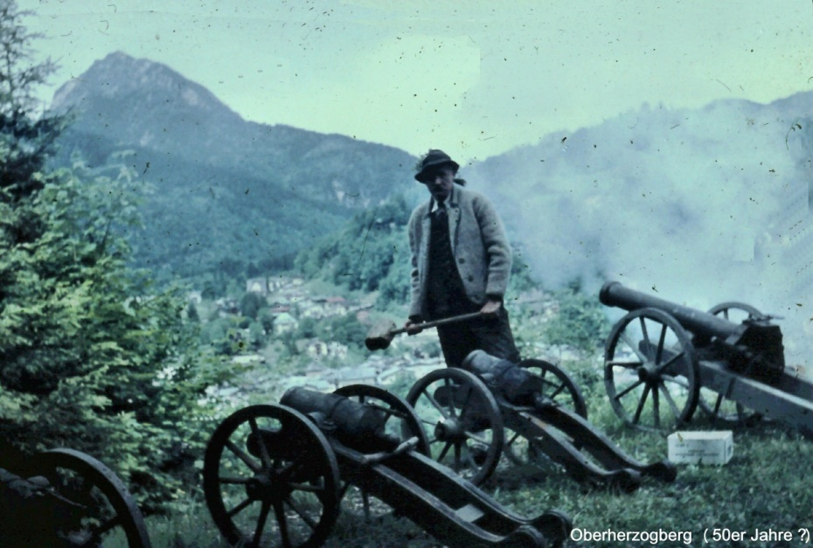
Die Älteren werden sich vielleicht auch noch erinnern, dass der Seppei zu jeder Beerdigung eines Veteranen im alten Friedhof (den Bergfriedhof gab es noch nicht) die drei Ehrensalutschüsse bei der Grablegung aus der großen Kanone auf dem Oberherzogberg abgefeuert hat. (Sie ist bereits modernerer Bauart und ihr Betrieb erfolgt mit Kartuschen, die nicht mehr von vorne geladen werden müssen. Das erlaubt eine schnellere Schussfolge, als das mit den alten Vorderladergeschützen möglich wäre.)

Unbedingt Erwähnung finden muss da aber auch eine Begebenheit aus dem Jahr 1945. Die Besatzer hatten jegliches Schießen verboten, da gelang es dem Seppei unter der Mithilfe von Rudolf Kriss durch mehrfaches persönliches Vorsprechen beim US-General in der Reichskanzlei zumindest für die Herzogberger die Aufhebung des Schießverbots zu erlangen. Somit waren die Herzogberger Schützen auch nach dem Krieg wieder die ersten, die im Talkessel zu hören waren.

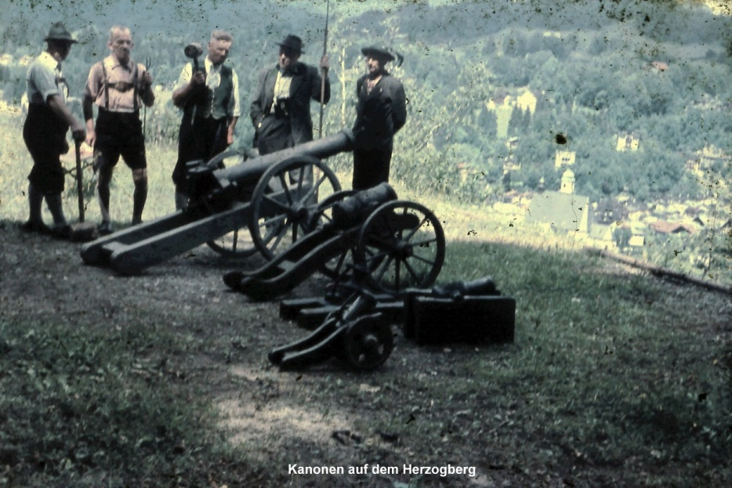
Auch ein weiteres Husarenstück für den Verein hat der Seppei in dieser Zeit vollbracht. Im alten Wachturm in Hallthurm standen ursprünglich einige in der Hauptsache gegen die ehedem noch auf unser Salz lüsternen Österreicher gerichtete alte, schon ewig unbenutzte Vorderlader-Kanonen. Die waren auf Anraten von Rudolf Kriss rechtzeitig vor dem Anrücken der Amerikaner dort abgeholt worden und am Rathaus Berchtesgaden unter dem Freitreppenaufgang bei der damaligen Marktpolizei hinter dem Eisengitter eingeschlossen verwahrt worden und drohten nun einer Verschrottung anheim zu fallen, nicht zuletzt um Anordnungen der amerikanischen Besatzung aus dem Wege zu gehen.

Wieder hatte angeblich Rudolf Kriss, der von den Amerikanern zwischenzeitlich als Bürgermeister eingesetzt worden war, seine Hand im Spiel und gab dem Seppei Lackner wohl den entscheidenden Tipp, so dass der tatsächlich bei Nacht und Nebel mit Hilfe vom Steinmetz Brandner und dessen Esel eine Kanone nach der anderen zerlegt, mühsamst zum Herzogberg hinaufgezogen und oben eingeschlossen und getarnt verstaut hat. Hätte ihn eine US-MP-Patrouille dabei erwischt, wäre es ihm wohl sehr schlecht ergangen.

Der Weg oder besser Steig dort hinauf war ja bis vor wenigen Jahren noch sehr schmal und steil und so musste der Seppei talseitig oft den Leiterwagen schultern, um alle vor dem Absturz zu bewahren. Noch heute sind diese Geschütze (inzwischen allerdings mit einer auch von Josef Lackner entwickelten, verbesserten Zündvorrichtung - Zündkapsel statt Lunte wie zuvor) im Besitz des Vereines.

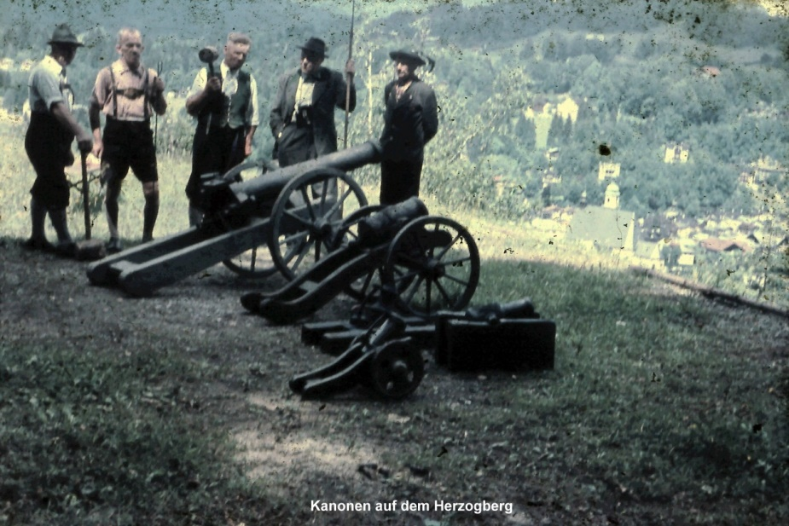
Der Kurz Georg vom Oberherzogberglehen erzählte mir dazu noch eine bemerkenswerte Episode: Kurze Zeit nach der geschilderten Aktion, der Seppei und noch ein paar Schützen saßen da oben bei einem Feierabendbier zusammen, als plötzlich drei schwer bewaffnete angetrunkene marokkanische Soldaten auftauchten und Wein verlangten. Da aber keiner vorhanden war, brachen die Soldaten kurzerhand in das Geschützlagerhäuschen ein indem sie mit MP-Salven die Verschlussriegel an der Türe aufgeschossen haben. In ihrer Wut, weil es auch da nichts zu trinken gab, warfen sie alles Inventar kurzerhand über die steile Leite hinunter und man musste sie machtlos bei diesem Treiben gewähren lassen und zudem auch noch froh sein, wenn man ohne Schaden an Leib und Leben davon gekommen war. Manche der hölzernen Speichenräder schafften es bis hinunter zur Ache und etliches ging auch zu Bruch. Und wieder war es maßgeblich der Seppei, der mit Unterstützung der Kameraden in mühevoller Arbeit alles wieder nach oben geschafft und repariert hat.
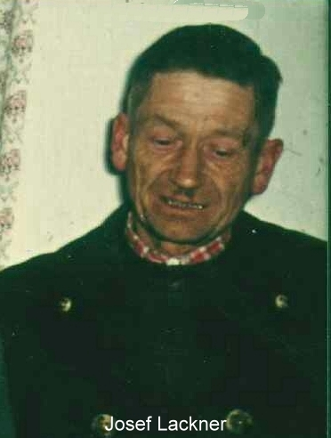
Eine Herzensangelegenheit war dem Seppei übrigens auch das jährliche Aufstellen des Sterns und der großen Jahreszahl auf dem Schützenstandplatz und deren korrektes Umschalten zum Jahreswechsel, die anfangs ja noch mit Öllämpchen beleuchtet und erst unter seiner Führung elektrifiziert worden ist. Viele Stunden mussten da jährlich für Auf-, Um- und Abbau der Zahlen verwendet werden.

Das Oberherzogberglehen war schon von jeher das Vereinsheim der Oberherzogberger Schützen gewesen, in dem alle Versammlungen, Besprechungen und Feiern inklusive der Jahreshauptversammlung abgehalten wurden. Als dann aber nach dem Krieg die Anzahl der Schützenmitglieder so weit angestiegen war, dass akute Raumnot in der Stube herrschte, tauchte der Seppei in einem Jahr kurz vor Sylvester dort auf mit einem riesigen Vorschlaghammer und schlug nicht faul einfach die Wand zwischen Stube und Kuchl heraus und vergrößerte das "Vereinsheim" so, dass nun wieder alle gut Platz hatten. Die Reaktion der Hausfrau ist Gott sei Dank nicht überliefert.

Alles was der Verein auf dem Herzogberg benötigte, vom Schießpulver bis zu Getränken und Speisen wurde vom "Seppei" jahrelang im Rucksack zu Fuß hinauf getragen. Fünf, sechs solcher Trägerdienste am Tag waren da keine Seltenheit, bis alles nach oben geschafft war.

Nochmal der Hans-Jörg Hasenknopf: "Der Seppei war am Ende seines Lebens, als er an einem Gesichtskrebs erkrankt war, den er aber partout nicht behandeln lassen wollte, ins Bruderhaus auf die andere Straßenseite übersiedelt. Er war dort zwar gut versorgt, aber doch unglücklich, denn seine Freiheit war dahin. Zu mir sagte er einmal: "Hanse, i bin in da Gfangaschaft, i ho ja nix zun doa. Hob i danagst an Nagl in Bodn mit an Stoa eineklopft, den i oiwei vom Tisch owe, genau hob drauffoin lassn, kimmt ned de Schwesta mit ara Zang und ziagt den Nagl wieda aussa , des Luada!"

Erhalten ist auch noch der ehrende Nachruf für Josef Lackner aus dem Berchtesgadener Anzeiger:
Der Kanonier vom Oberherzogberg
Abschied von Josef Lackner
Eine große schöne, würdige Beerdigung wurde dem langjährigen Schriftführer, Vorstand, Schützenmeister, Stuckmeister und zuletzt Ehrenvorstand des Weihnachtsschützenvereins Oberherzogberg Josef Lackner zuteil.
Wohl an die 200 Personen gaben ihm außer den tieftrauernden Angehörigen das letzte Geleit, vor allem seine Kameraden von den Weihnachtsschützen mit dem 1. Vorsitzenden der Vereinigung Sebastian Rasp an der Spitze, außerdem Vereinigungs-Ehrenmitglied Gotthard Brandner, mehrere Vereinsvorstände sowie der ehemalige Bürgermeister der Gemeinde Salzberg, Marktgemeinderat Anton Brandner, aber auch viele, viele Freunde und Bekannte, von denen so manchem der Josef Lackner als versierter Fachmann in seinem Beruf jahrzehntelang in verschiedensten Notlagen geholfen hat . -
Sicherlich hat sich dieser bescheidene, hochanständige Mann, der noch ein Stück Alt-Berchtesgaden aus der Prinzregentenzeit verkörperte, darüber gefreut, vielleicht hat er auf seine Art auch ein wenig kritisch geschmunzelt, so er aus dem Jenseits zugesehen hat.
Nach dem Orgelspiel in der Aussegnungshalle des Neuen Friedhofs hat Herr Kaplan Weindl die sterbliche Hülle eingesegnet. Unter den Klängen der Marktkapelle und unter unablässigem Böllerschießen der Kameraden vom Kreuzeshügel wurde der Sarg zum offenen Grabe gebracht.
Vorstand Droßbach verabschiedete sich vom treuen 'Seppi' im Namen der Oberherzogberger. Er dankte Josef Lackner mit einem herzlichen Vergelt's Gott dafür, dass er sein ganzes Leben dem Weihnachtsschützenbrauchtum gewidmet hat und dass er tausend- und abertausendmal zuverlässig und pünktlich geschossen hat. Bei der Kranzniederlegung gelobte Droßbach dem verstorbenen Ehrenvorstand, dass die Oberherzogberger auch weiterhin so zusammenhalten werden, wie es zu seinen Lebzeiten war.
Vereinigungsvorstand Sebastian Rasp betonte: Josef Lackner war der Kanonier vom Oberherzogberg schlechthin - seine Aufgaben habe er immer mit Liebe und Hingabe erfüllt. Durch sein fast lebenslanges unermüdliches Schaffen und Wirken im Verein habe sich J. Lackner um das Weihnachtsschützen-brauchtum sehr verdient gemacht. S.Rasp legte einen weiteren Kranz im Namen der Vereinigung nieder. -
Anschließend sprach Franz Moser sen. in nachbarlicher Verbundenheit im Namen des Weihnachtsschützenvereines Berchtesgaden/ Markt, worauf er ebenfalls einen Kranz niederlegte. Zuletzt hatten noch einmal drei Böllerschüsse über das offene Grab und die Marktkapelle intonierte das tiefempfundene Lied "Von meinen Bergen muss ich scheiden ..." was auf den Verstorbenen so richtig zutraf, da er in früheren jüngeren Jahren begeisterter Bergsteiger war.

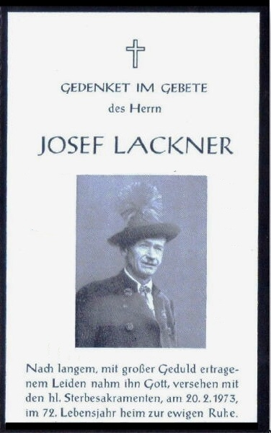

nach Erinnerungen von Hans-Jörg Hasenknopf, Berchtesgaden,
Georg Kurz vom Oberherzogberglehen,
Ernst Stielfried
sowie nach eigenen Erinnerungen.
Eingefügte Fotos aus dem Fundus von Ludwig Lackner, dem älteren Bruder des Seppei (+ 1975)
und Daten und Fakten aus dem Buch von Rudolf Kriss "Die Weihnachtsschützen des Berchtesgadener Landes"

